岭南电力论坛征文模板

特别注意：文章格式按蓝字要求排版，正文分两栏。*投稿前请务必严格按照模板中红字提示完善内容，否则容易被退稿。

□论文题目□
（要求：尽量不超过20个字，能全面反映文章核心内容且易被检索）

□作者姓名¹，作者姓名²□

（要求：1、投稿后第一作者不得更换；2、科技项目产出文章，实际执笔人必须为前三作者之一；3、姓名右上标序号用于区分不同单位）

（1.单位1，省 市 邮政编码；2.单位2，省 市 邮政编码）（要求：单位名须为官方全称；序号和作者右上标对应）

摘要：□□□□□□□□□□□□□□□□□□□□□□□□□□□□□□□□□□□□□□□□□□□□□□□□□□□□□□□□□□□□□□□□□□□□□□□□□□□□□□□□□□□□□□□□□□□（要求：250-400字，严格按照“四要素”组织，即目的、方法、结果和结论，不写本学科领域已成常识的内容、行业背景，以及对研究成果做自我评价的语言；缩略词请给出中、英文全称。）关键词： □□□□□；□□□□□；□□□□□（要求：5～8个）
中图分类号：（可查阅相似文献参考之） 文献标志码： A 文章编号：1007-290X(2022)00-00
□英文文题□
□作者英文姓名□（要求：姓前名后，如：WANG Xiaoming）

□(单位英文名称) □ （要求：须为单位准确的官方翻译，不得自行翻译）

Abstract：□□□□□□□□□□□□□□□□□□□□□□□□□□□□□□□□□□□□□□□□□□□□□□□□□□□□□□□□□□□□□□□□□□□□□□□□□□□□□□□□□（英文摘要需注意用词准确性，以及与图表题目翻译的一致性）
Key words： □□□；□□□；□□□

□□□□□□□□□□□□□□□□□□□□□□□□□□□□□□□□□□□□□□□□□

【正文：中文5号宋体，英文5号Times New Roman；行距：固定值17磅】

一级标题【小4号新宋体，段前18磅，段后13磅】

1.1 二级标题【5号黑体】

□□□□□□□□□□□□□□□□□□□□□□□□□□□□□□□□□□□□□□□□□□□

三级标题【5号宋体】
□□□□□□□□□□□□□□□□□□□□□□□□□□□□□□□□□□□□□□□□□□□

2 一级标题
□□□□□□□□□□□□□□□□□□□□□□□□□□□□□□□□□□□□□□□□□□□

2.1 量符号、单位和公式
①量符号须使用国家标准规定的符号，一般为斜体的单个拉丁或希腊字母，有时带有下标或其他的说明性标记。向量、矢量、张量和矩阵的符号用斜体粗体。量的名称或多字母缩略术语，不论正体或斜体，亦不论是否含有下标，均不应用来代替量的符号，例如荷电状态的量符号可使用k_{SOC}，不得使用SOC。下标符号中：若表示物理量、变量（例如i、j）或坐标轴（包括交轴q、直轴d），字体须用斜体；非变量符号（例如max、min、ac、dc）用正体。
②单位须使用国家标准规定的单位且为英文符号，如10亿千瓦时应表述为10⁹kWh。在同一文中，同一个或同一类的变量数值应使用相同的单位。
③公式要求：少而精。复杂的量符号和公式须使用公式编辑器（MathType）编辑（不要使用Word自带的公式编辑器）。字体大小为10.5磅（5号字体）。在公式前后，需要对公式中的、之前未解释过的量符号进行解释，例如：
最大功率跟踪（maximum power point tracking，MPPT）运行时^{[1-3]}，电气转矩T_{e}*（公式前注释）可由下式计算：
(2)
式中：C_{p}为风能利用系数；A为扫掠面积；r为叶轮半径；ρ为空气密度；λ为叶尖速比（公式后注释）。

2.2 插图
我刊为彩色印制。插图的原则：少而精。对于图片，最好能提供矢量图（如AutoCAD、Illustrator、Visio、Excel等生成的图形，可选择导出eps格式图片）。照片图务必插入高清彩图，若文件过大不便上传，可插入压缩图片，待文章录用后再提供高清原图。
须对图中的、未在前文解释的量符号和缩略词含义进行解释。例如：图1中U_{source}为电源电压；P_{source}为电源输出有功功率；P_{ssvc}为串联变换器输出有功功率；P_{psvc}为并联变换器吸收有功功率；P_{load}为负荷吸收有功功率；UPQC为统一电能质量调节器，unified power quality conditioner的缩写。
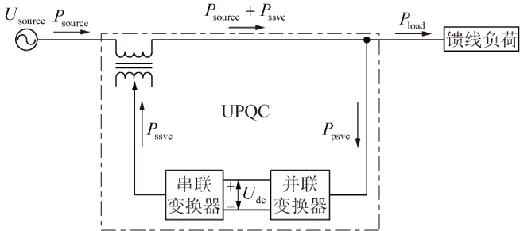
图1 MMC-UPQC有功功率流向
Fig.1 MMC-UPQC Active power flow direction （*须提供图题的翻译）

坐标曲线图，尽量使用不同的颜色、不同的线型来明显区分每一条曲线；补全坐标轴的量符号或量名称和单位，量与单位间用左斜线分隔，单位中各部分采用相乘的格式，如：速度/(m·s⁻¹)，而非速度/(m/s)。
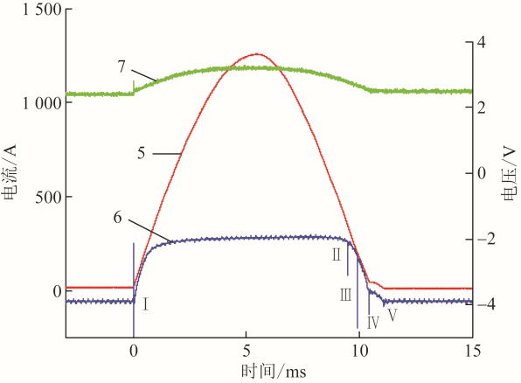
5—使用电流钳测得的电流；6—TMR传感器单端输出电压；7—经运放模块放大后的电压。【图注：中文6号宋体，英文6号Times New Roman；单倍行距】
图2 滑模变结构DPC动态响应
Fig.2 Sliding mode variable structure DPC dynamic response

2.3 表格
表格应精选，能用文字叙述代替的表格可不必列出。表格采用三线制表，三线表的第一行为表头，表头中使用量符号或量名称与该量单位符号之比，同坐标轴处的量与单位表达格式。
表1 F4主馈线负荷点可靠性指标【表题：中文小5号黑体，英文小5号Arial；无英文表题】
Tab.1 Main feeder load point reliability index（*须提供表题翻译）
负荷点编号 | 年平均故障次数 | 年平均停电时间/h
LP18 | 1.29 | 6.07
LP27 | 1.33 | 8.22
LP30 | 1.72 | 9.80
【表中文字：中文6号宋体，英文6号Times New Roman】

3 结论或结束语
□□□□□□□□□□□□□□□□□□□□□□□□□□□□□□□□□□□□□□□□□

参考文献 ：【小5号黑体】
[1] □□□□□□【中文6号宋体，英文6号Times New Roman】
……
[20] □□□□□□□□□□□□□□□□□□□□□□□□□□□□□□□□□□□□□□
表2 主要参考文献的著录格式
Tab. 2 Main references description form and format
类别代码 | 文献类别 | 著 录 格 式
M | 专著或译著 | 原作者. 译著名 [M].译者，译. 版本号.出版地：出版者，出版年.
C | 文集、会议录【常用】 | 作者. 文题 [C]//编者. 文集名. 出版地：出版者，出版年：起始页码-终止页码.
J | 期刊【常用】 | 作者. 文题 [J]. 刊名，年，卷（期）：起始页码-终止页码.
D | 学位论文 | 作者. 文题 [D]. 所在城市： 保存单位，发布年份.
P | 专利 | 申请者或所有者. 专利题名：专利号 [P]. 发布日期.
S | 技术标准 | 技术标准名称：技术标准代号[S].出版地：出版者，出版日期.
R | 科技报告 | 作者. 文题[R]. 地名：责任单位，发布年份.
N | 报纸 | 作者. 文题 [N]. 报纸名，出版日期 (版次).
Z | 其他 | 作者. 文题 [Z]. 出版地：出版者，出版日期.
OL | 网络版 | 作者. 文题 [文献类别/OL]. (上传日期或者更新日期) [引用日期]. http://网址.

参考文献要求：（*重点内容）
1、参考文献总数不低于10条；
2、参考文献须在正文中按引用出现的先后顺序连续编码；
3、著录格式需严格按照表2执行，确保内容完整。
实例：
[1] 王敏，许建，潘永春，等. 电动汽车参与配电侧电力市场竞价博弈的研究[J]. 广东电力，2017，30(2)：1-6，28.
WANG Min，XU Jian，PAN Yongchun，et al. Research on electric vehicles participating in bidding game in distribution side power market[J]. Guangdong Electric Power，2017，30(2)：1-6，28.
[2] 李勋. 统一电能质量调节器（UPQC）的分析与控制[D]. 武汉：华中科技大学，2006.
[3] 刘金琨．滑模变结构控MATLAB仿真[M]．北京：清华大学出版社，2005．
[4] PETROWSKI A. A Clearing Procedure as A Niching Method for Genetic Algorithms[C]// Proc 3rd IEEE Conf Evolutionary Computation. Piscataway, NJ：IEEE Press，1996：798-803.
[5] 郑耀华. 架空输电线路走廊树障在线监测关键技术研究[J]. 机电信息，2014(24):150-151.

作者简介：（*必写内容）

姓名（出生年），性别，籍贯（如广东广州人），学位（如博士、硕士），职称（如教授、高级工程师），从事的工作或主要研究方向。电话，E-mail。（说明：作者简介的内容必须包含上面所罗列的，缺一不可，）

文章联系人联系方式（*必写内容，负责对文章的解释、修改、核对）
文章联系人姓名：□□□□
联系电话：□□□□□□□□□□□
E-mail：□□□□□□□□□□□

